K-프로젝트 주차별 활동결과물
팀 명 | Krammer | 주차 | 4 주차
팀원 | 김용범
활동기간 | 2025.10.13. ~ 2025.10.17.
활동결과물

. 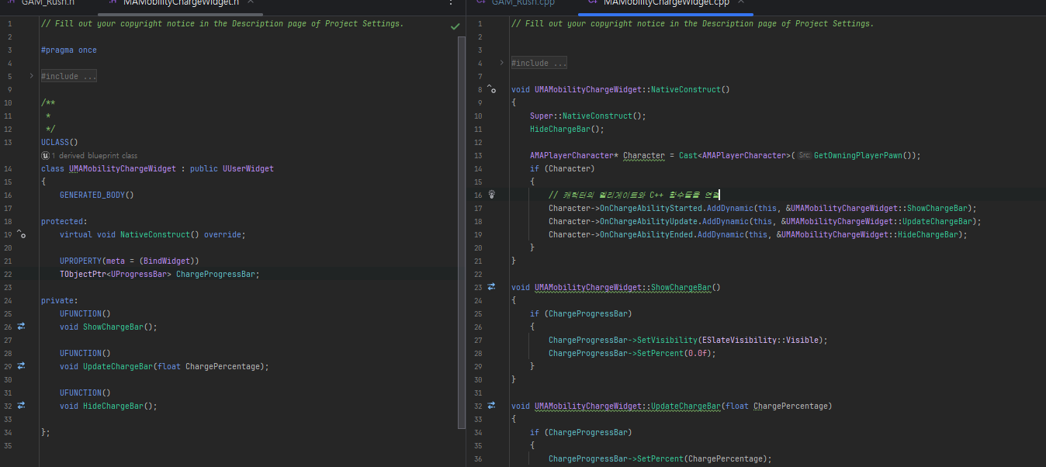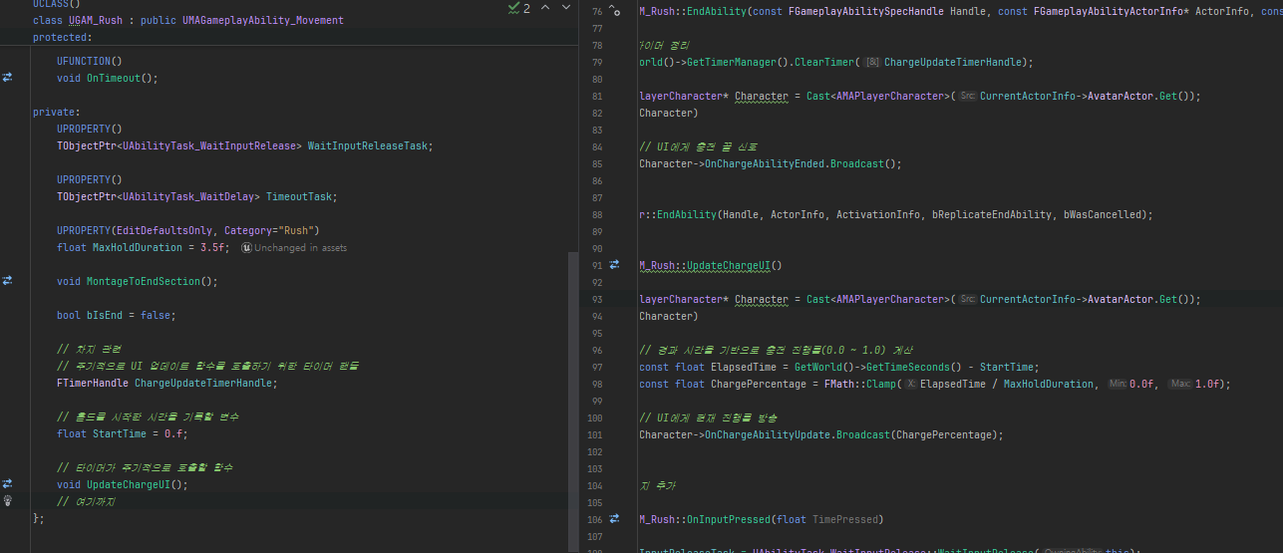

이번 주에는 차지바를 구현하였습니다. 차지바는 홀딩, 차지 등 스킬을 구현할 때 일정 시간을 소요하는 스킬들을 UI적으로 표현하기 위해 필요하여 구현했습니다. 이를 위해 어빌리티와 UI 위젯 간의 직접적인 참조를 피하고, 델리게이트패턴을 활용하여 시스템 간의 결합도를 낮추는 방식으로 접근했습니다. 구조는 어빌리티가 자신의 상태(시작, 진행, 종료)가 변경될 때마다 범용 신호를 Broadcast 하여, UI 위젯은 이 신호를 Bind하고 있다가 신호의 종류에 따라 스스로를 업데이트하는 방식으로 동작합니다. 구체적으로는 GAM_Rush 어빌리티 내부에 타이머를 추가하여, 매 틱마다 현재 충전 진행률을 계산하고 OnChargeAbilityUpdate 델리게이트를 통해 이 값을 전달하도록 했습니다. MAMobilityChargeWidget은 NativeConstruct 단계에서 플레이어 캐릭터에 선언된 OnChargeAbilityStarted, OnChargeAbilityUpdate, OnChargeAbilityEnded 델리게이트에 각각 자신의 함수를 연결하여, 앞으로 어떤 새로운 차지 스킬이 추가되더라도 UI 코드의 변경 없이 독립적으로 반응할 수 있는 확장 가능한 구조를 완성했습니다.

하지만 이 구조가 약간 문제가 있어 나중에 조금 다르게 리팩토링할 계획에 있습니다.

